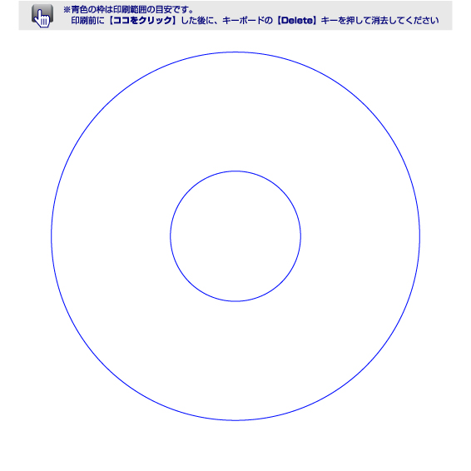
ここに好きな
文字を入れてね！

